**ЗАВДАННЯ**

**I етапу Всеукраїнської учнівської олімпіади з фізики**

**2016/2017 навчальний рік**

**7 клас**

1. При температурі 100 ˚С маса води об'ємом 1 м3 дорівнює 100 кг, а маса водяної пари того ж об'єму – 0,06 кг. Використовуючи знання про молекулярну будову рідин і газів, дайте відповідь, за рахунок чого існує така відмінність.

1. Ящик для зберігання зерна має довжину 22 м, ширину 1 м, висоту 80 см. Скільки 80-кілограмових мішків пшениці можна насипати в цей ящик, якщо один кубічний метр вміщає 700 кілограм насипаної пшениці ?
2. Учень опустив у мензурку 50 канцелярських скріпок (дивись малюнок). Визначте ціну поділки мензурки і об’єм однієї скріпки.

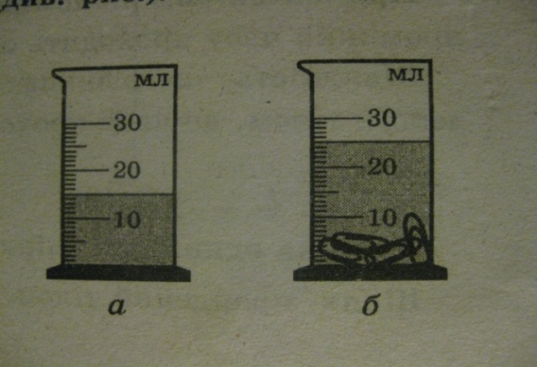

(кожне завдання оцінюється в 5 балів)

**8 клас**

1. Для виготовлення ювелірного сплаву взяли срібло густиною 10,5 $\frac{г}{{см}^{3}}$, золото густиною 19,5 $\frac{г}{{см}^{3}}$ і платину густиною 21,5 $\frac{г}{{см}^{3}}$. У сплаві відношення об’ємів срібла і платини рівне 6, об’єм використаного золота рівний 1,5 см3, а середня густина сплаву складає 14,3 $\frac{г}{{см}^{3}}$. Знайдіть масу платини і масу срібла у сплаві. Вважайте, що об’єм сплаву рівний сумі об’ємів його складових частин.
2. Математичний маятник відхилили від положення рівноваги на 15 мм і відпустили. Який шлях (в см) пройде маятник за 12 с, якщо період його коливань 8 с?
3. Тіло тягнуть по горизонтальній площині зі сталою швидкістю, приклавши до нього силу 18 кН. Коефіцієнт тертя під час руху на цій поверхні дорівнює 0,5. Знайдіть масу тіла.

(кожне завдання оцінюється в 5 балів)

**9 клас**

1. Заряджені кульки, що знаходяться на відстані 2 м одна від одної, відштовхуються з силою 1 Н. Загальний заряд кульок 5·10-5 Кл. Як розподілений цей заряд між кульками?
2. У калориметр, що містить 100 г льоду при 0˚С, впустили пару, що має температуру 100˚С. Скільки води виявиться в калориметрі безпосередньо після того, як весь лід розтане? Питома теплота пароутворення води при 100˚С дорівнює 2,26 $\frac{МДж}{кг}$, питома теплоємність води 4200 $\frac{Дж}{кг·˚С}$, питома теплота плавлення льоду 0,33 $\frac{МДж}{кг}$.
3. У сполучені посудини налита ртуть, а поверх неї в одну посудину налитий стовп олії висотою 0,48 м, в іншій – стовп гасу висотою 0,2 м. Визначити різницю рівнів ртуті в обох посудинах. Густина олії 900 $\frac{кг}{м^{3}}$, гасу – 800 $\frac{кг}{м^{3}}$, ртуті – 13600 $\frac{кг}{м^{3}}$.

(кожне завдання оцінюється в 5 балів)

**10 клас**

1. За графіком залежності координати тіла від часу побудувати графік залежності проекції швидкості та прискорення цього тіла від часу.

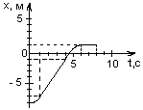

1. На скільки видовжився алюмінієвий стержень площа поперечного перерізу якого 5кв.мм., якщо на його нагрівання було витрачено 11,178 кДж теплоти? Яка початкова довжина стержня, якщо він нагрівся на 150 градусів..Питома теплоємність алюмінію 89 Дж/кг, коефіцієнт лінійного розширення алюмінію 4,2 ${10}^{-3}$ $К^{-1}$* густина алюмінію 2700 кг/м.куб..
2. Під час полярної експедиції на дрейфуючій крижині в ній пробурили свердловину для відбору проб морської води. Яку товщину має ця крижина, якщо відстань від поверхні крижини до поверхні води в свердловині дорівнює h = 2 м? Густини льоду і води дорівнюють 900 $\frac{кг}{м^{3}}$ і 1100 $\frac{кг}{м^{3}}$ відповідно.

(кожне завдання оцінюється в 5 балів)

**11 клас**

1. Амперметр і вольтметр, підключені до акумулятора послідовно, показують відповідно 0,1 А і 10 В. Сполучені паралельно і підключені до того ж джерела, вони показують відповідно 1 А і 1 В. Визначити струм короткого замикання.
2. Герметично закритий вертикальний циліндр розділений поршнем. З обох боків поршня знаходиться по одному молю повітря при температурі 300 К. Відношення об'єму верхньої частини циліндра до об'єму нижньої дорівнює 4. При якій температурі відношення цих об'ємів дорівнює 3?
3. На скільки зменшиться число коливань маятника з періодом коливань 1 с за добу, якщо довжина його зросте на 5 см?

(кожне завдання оцінюється в 5 балів)

**Керівник РМО вчителів фізики С.М. Кравцова**